Додаток 1
до рішення 60 сесії Менської міської ради 8 скликання
24 квітня 2025 року № 253

Графічні матеріали
з визначеним місцем розташування земельної ділянки за межами м. Мена

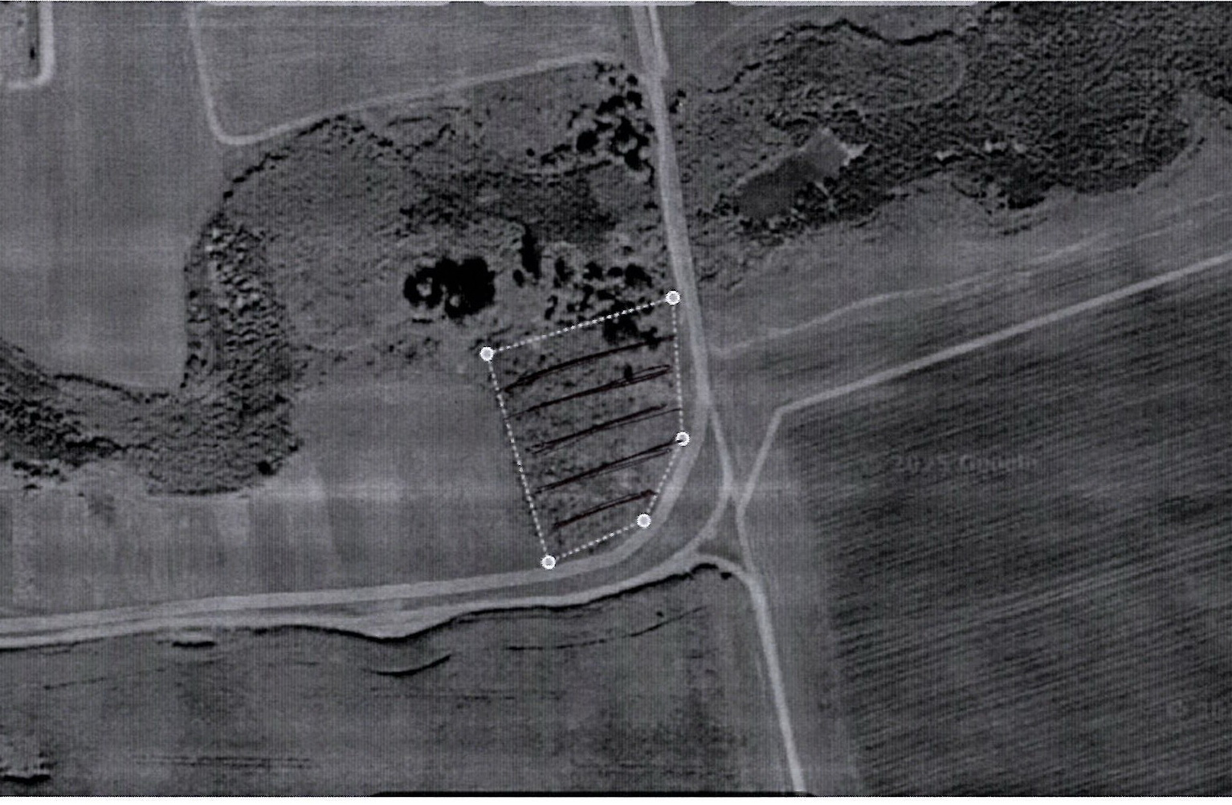

Начальник відділу земельних відносин,
агропромислового комплексу та екології
Менської міської ради Оксана СКИРТА
Додаток 2
до рішення 60 сесії Менської міської ради 8 скликання
24 квітня 2025 року № 253

Графічні матеріали
з визначеним місцем розташування земельної ділянки за межами м. Мена

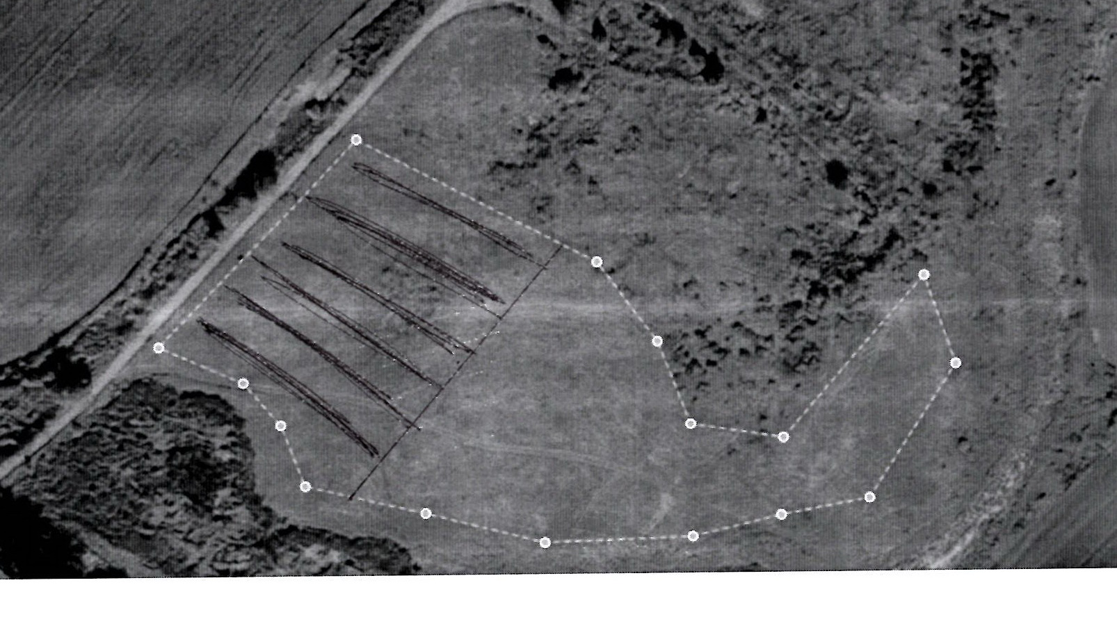

Начальник відділу земельних відносин,
агропромислового комплексу та екології
Менської міської ради Оксана СКИРТА
Додаток 3
до рішення 60 сесії Менської міської ради 8 скликання
24 квітня 2025 року № 253

Графічні матеріали
з визначеним місцем розташування земельної ділянки за межами м. Мена

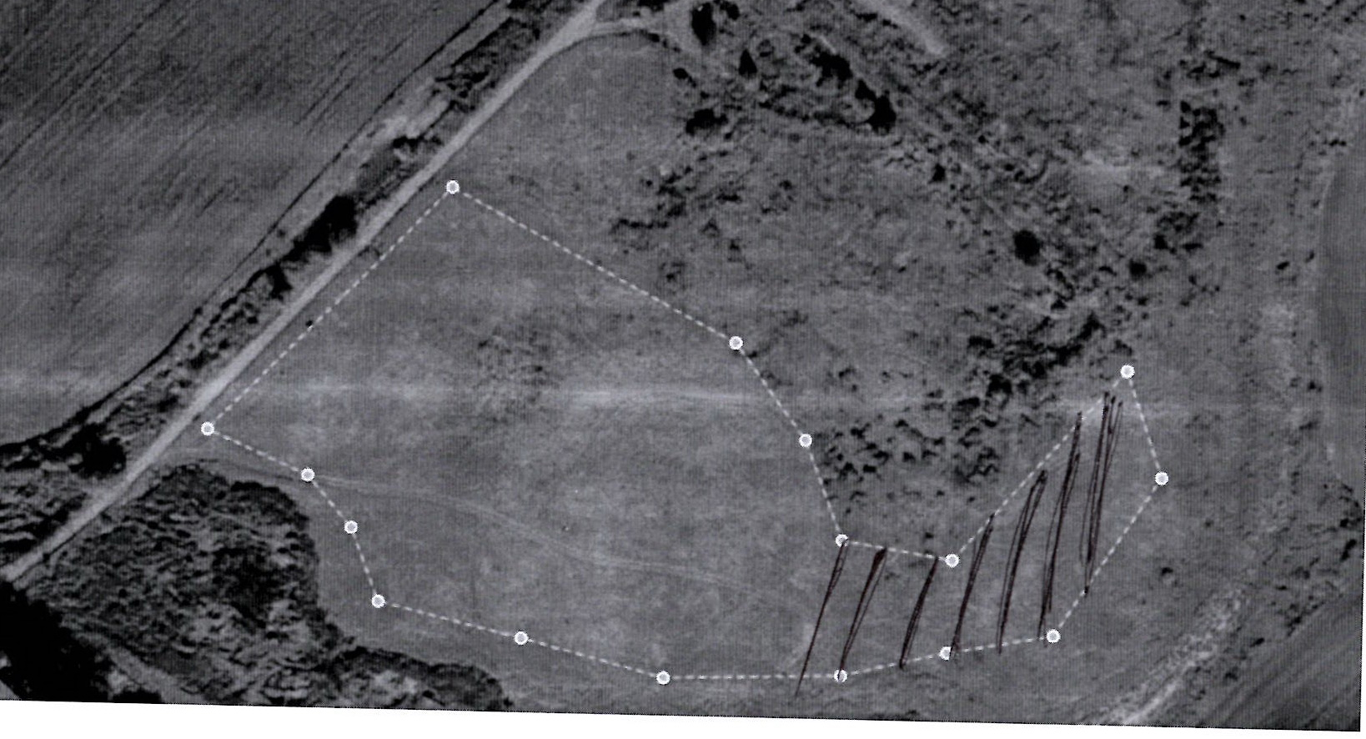

Начальник відділу земельних відносин,
агропромислового комплексу та екології
Менської міської ради Оксана СКИРТА
Додаток 4
до рішення 60 сесії Менської міської ради 8 скликання
24 квітня 2025 року № 253

Графічні матеріали
з визначеним місцем розташування земельної ділянки за межами м. Мена

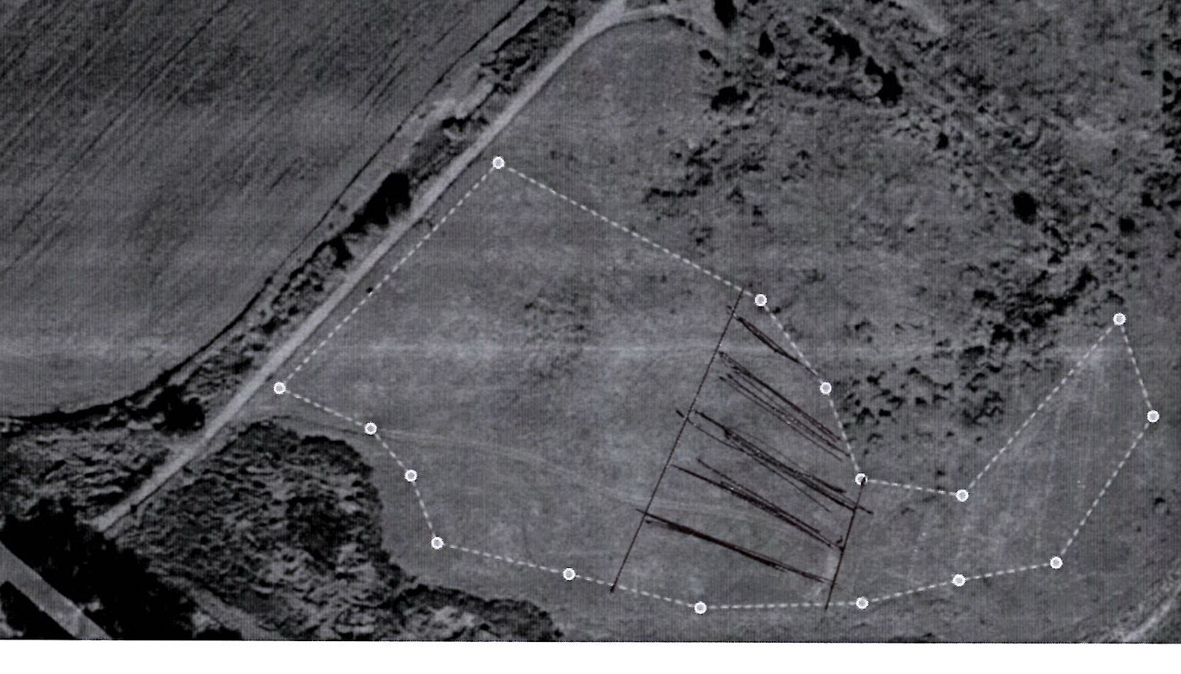
Начальник відділу земельних відносин,
агропромислового комплексу та екології
Менської міської ради Оксана СКИРТА

